Packet Tracer: Desafío de integración de habilidades

1. Topología

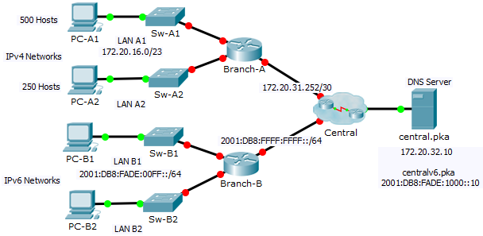

1. Tabla de direccionamiento

|  |  |  |  |  |
| --- | --- | --- | --- | --- |
| Dispositivo | Interfaz | Dirección IPv4 | Máscara de subred | Gateway predeterminado |
| Dirección/Prefijo IPv6 | |
| Branch-A | G0/0 |  |  | N/D |
| G0/1 |  |  | N/D |
| G0/2 | 172.20.31.254 | 255.255.255.252 | N/D |
| Branch-B | G0/0 |  | | N/D |
| G0/1 |  | | N/D |
| G0/2 | 2001:DB8:FFFF:FFFF::2/64 | | N/D |
| PC-A1 | NIC |  |  |  |
| PC-A2 | NIC |  |  |  |
| PC-B1 | NIC |  | |  |
| PC-B2 | NIC |  | |  |

1. Situación

Como técnico de redes familiarizado con implementaciones de direccionamiento IPv4 e IPv6, ya está preparado para tomar una infraestructura de red existente y aplicar sus conocimientos y habilidades para finalizar la configuración. En esta actividad, el administrador de redes ya configuró algunos comandos en los routers. **No borre ni modifique esas configuraciones.** Su tarea consiste en completar el esquema de direccionamiento IPv4 e IPv6, implementar dicha asignación y verificar la conectividad.

1. Requisitos

* Configure los parámetros iniciales en **Branch-A** y **Branch-B**, incluidos el nombre del host, el aviso, las líneas y las contraseñas. Utilice **cisco** como contraseña de EXEC del usuario y **class** como contraseña de EXEC privilegiado. Cifre todas las contraseñas.
* LAN A1 utiliza la subred 172.20.16.0/23. Asigne la siguiente subred disponible a LAN A2 para admitir un máximo de 250 hosts.
* LAN B1 utiliza la subred 2001:DB8:FADE:00FF::/64. Asigne la siguiente subred disponible a LAN B2.
* Termine de registrar el esquema de direccionamiento en la **tabla de direccionamiento** con las siguientes pautas:
  1. Asigne la primera dirección IP para las LAN A1, LAN A2, LAN B1 y LAN B2 a la interfaz del router.
  2. Para las redes IPv4, asigne la última dirección IPv4 a las PC.
  3. Para las redes IPv6, asigne la 16.a dirección IPv6 a las PC.
* Configure el direccionamiento de los routers según los registros. Incluya una descripción adecuada para cada interfaz del router. **Branch-B** utiliza FE80::B como dirección link-local.
* Configure el direccionamiento de las PC según los registros. Las direcciones del servidor DNS para IPv4 e IPv6 se muestran en la topología.
* Verifique la conectividad entre las PC IPv4 y entre las PC IPv6.
* Verifique que las PC IPv4 puedan acceder a la página web en **central.pka**.
* Verifique que las PC IPv6 puedan acceder a la página web en **centralv6.pka**.

1. Tabla de calificación sugerida

|  |  |  |
| --- | --- | --- |
| Sección de la actividad | Puntos posibles | Puntos obtenidos |
| **Registro de la tabla de direccionamiento** | **25** |  |
| **Puntuación de Packet Tracer** | **75** |  |
| **Puntuación total** | **100** |  |